PRESSRELEASE
December 2015
Mitsubishi Electric lanserar värmepump med avancerad värmeteknik.

Mitsubishi Electric lanserar MXZ Multi Split med Hyper Heating. Multi Split innebär att du med enkel installation av endast en utomhusdel kan koppla två inomhusdelar, samtidigt som du får samma komfort som med två utomhusdelar. Hyper Heating i Multi Split är något som inte tidigare funnits på marknaden vilket gör MXZ unik.

Mitsubishi Electrics luftvärmepump MXZ innebär en oöverträffad flexibilitet vad gäller ett rumsanpassat inomhusklimat. En enda utomhusdel kan kopplas till inte mindre än två olika inomhusdelar med möjlighet till lika många individuella inställningar. Vår Multi Split-lösning ger dig oslagbar komfort i kombination med en mycket god driftsekonomi.

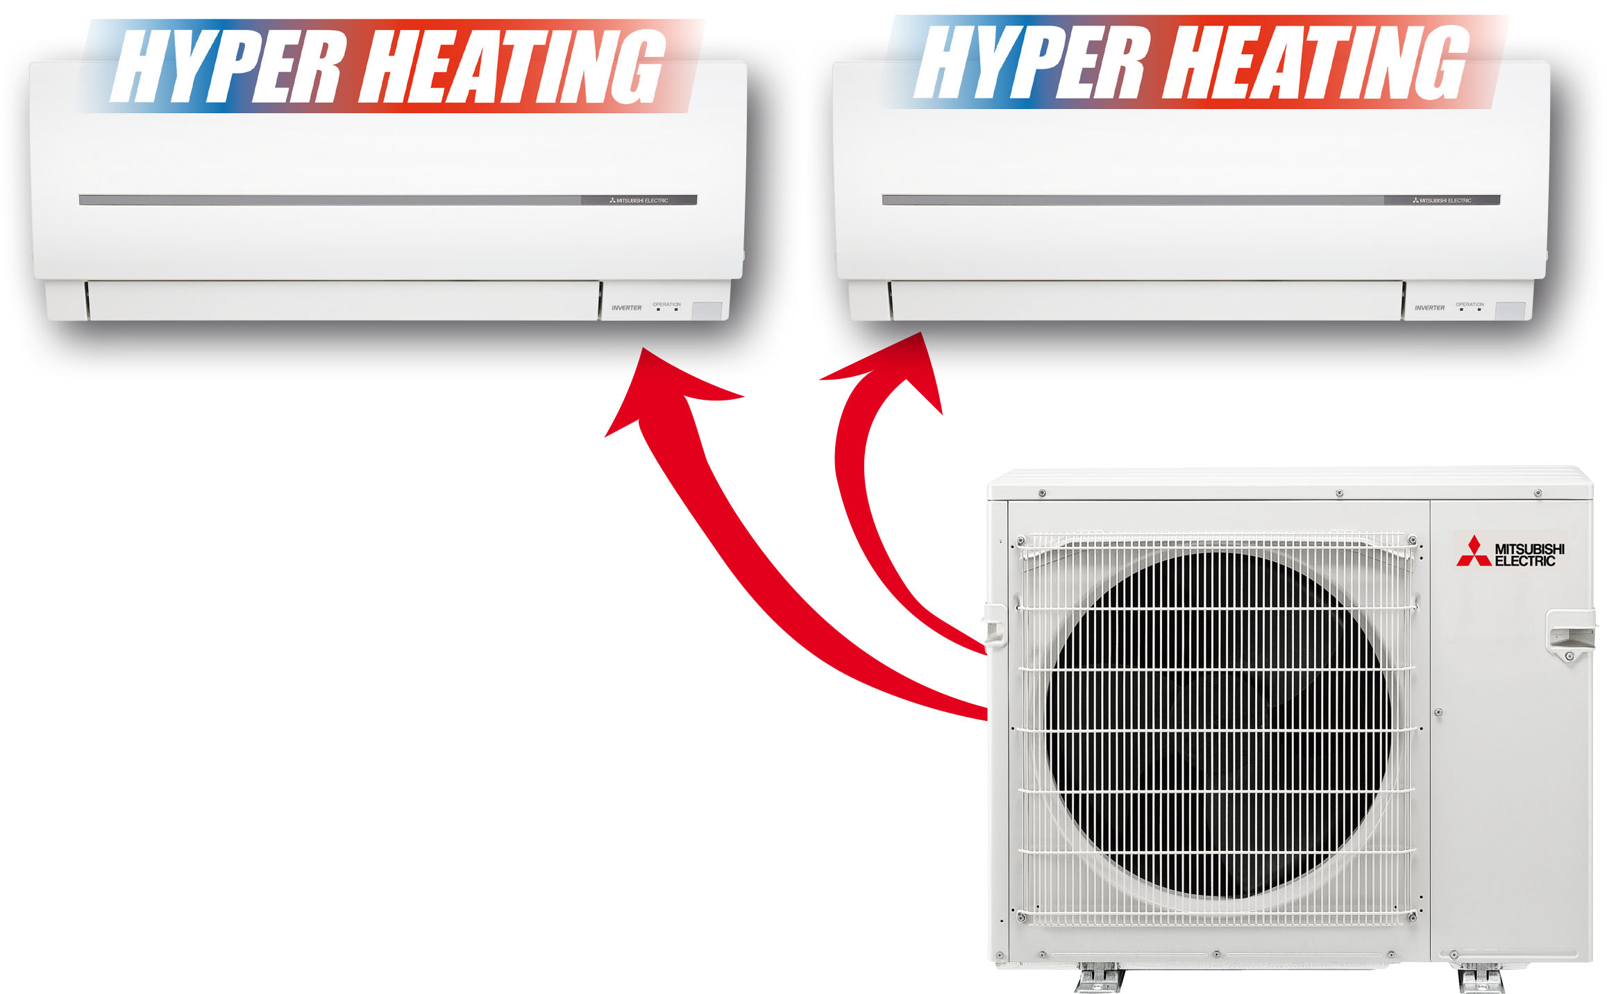

En värmepump med avancerad värmeteknik
Mitsubishi Electrics Inverterdrivna kompressorer har en avancerad teknik som hela tiden anpassar effekten efter husets värmebehov. Den unika Hyper Heating-tekniken innebär, till skillnad från andra värmepumpar, att den fortsätter ge lika mycket värme även när utomhustemperaturen sjunker (ner till -15 °C). Vidare garanteras värmedrift ner till -25 °C. Hyper Heating-tekniken finns sedan tidigare hos våra luftvärmepumpar med en inomhusdel. Där ibland vår storsäljare Kirigamine FH.
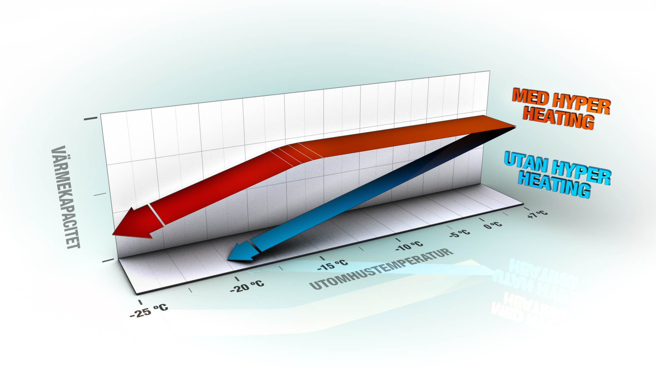

Mitsubishi Electric är en global ledare inom forskning och tillverkning av elektriska produkter som används inom kommunikation, hemelektronik, industriteknik, energi och transport. Huvudkontoret ligger i Häggvik, norr om Stockholm. Kontor finns även i Göteborg och Lund.
I Norden har företaget varit verksamma i 30 år och har ett 60-tal personer anställda. Mitsubishi Electric Scandinavia ansvarar för försäljning och support av egna produkter i Sverige, Finland, Danmark och i de baltiska länderna.

